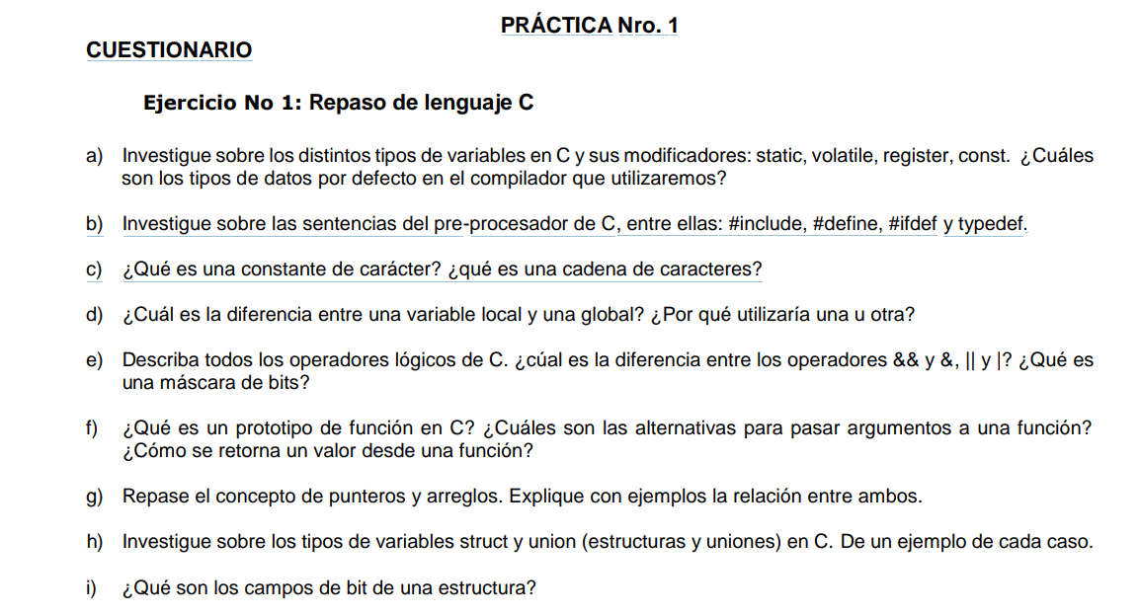

a) Tipos de Variables y Modificadores en C
En C, existen diversos tipos de variables que nos permiten almacenar datos. Los tipos básicos son:
- int: para números enteros.
- float: para números de punto flotante.
- double: para números de doble precisión.
- char: para almacenar un carácter.

Los modificadores de variables permiten ajustar el comportamiento o la visibilidad de una variable. Los modificadores principales son:
- static
  - Uso: Limita el alcance de la variable a su módulo o función, y su valor persiste entre llamadas a la función.
  - Ejemplo en función:

#include <stdio.h>

void contar() {
static int contador = 0; // Solo se inicializa una vez
contador++;
printf("Contador: %d\n", contador);
}

int main() {
contar(); // Imprime 1
contar(); // Imprime 2
return 0;
}
- volatile
  - Uso: Indica al compilador que la variable puede cambiar en cualquier momento, sin que el código lo controle (por ejemplo, en hardware o en concurrencia).
  - Ejemplo:

#include <stdio.h>

int main() {
volatile int flag = 0;
// Supongamos que 'flag' es modificada por una interrupción externa
while (!flag) {
// Bucle que espera a que flag cambie
}
printf("Flag ha cambiado!\n");
return 0;
}
- register
  - Uso: Sugiere al compilador que la variable se almacene en un registro de la CPU para acceder a ella de manera más rápida.
  - Ejemplo:

#include <stdio.h>

int main() {
register int i;
for (i = 0; i < 10; i++) {
printf("%d ", i);
}
printf("\n");
return 0;
}

Nota: El compilador puede ignorar esta sugerencia dependiendo de la optimización.
- const
  - Uso: Se utiliza para definir variables cuyo valor no debe cambiar después de su inicialización.
  - Ejemplo:

#include <stdio.h>

int main() {
const float PI = 3.1416;
// PI = 3.14; // Esto provocaría un error de compilación
printf("Valor de PI: %.4f\n", PI);
return 0;
}
Tipos de Datos por Defecto
El compilador en C generalmente ofrece los siguientes tipos de datos básicos:
- int, char, float, double y void.
Dependiendo de la implementación, también existen variaciones como short, long y long long. El estándar C permite que el tamaño de algunos de estos tipos varíe según la arquitectura, pero las garantías mínimas son las siguientes:
- char: al menos 8 bits.
- int: al menos 16 bits.
- float: precisión simple.
- double: precisión doble.

b) Sentencias del Pre-procesador en C
El pre-procesador es la primera etapa del proceso de compilación y se encarga de realizar transformaciones en el código fuente antes de que éste sea compilado. Las sentencias más comunes son:
- #include
  - Uso: Se utiliza para incluir archivos de cabecera (header files) que contienen declaraciones de funciones y macros.
  - Ejemplo:

#include <stdio.h> // Incluye el archivo estándar de entrada/salida
#include "miArchivo.h" // Incluye un archivo local
- #define
  - Uso: Permite definir macros o constantes simbólicas.
  - Ejemplo:

#define TAM 100
#define SUMA(a, b) ((a) + (b))

int main() {
int arreglo[TAM];
int resultado = SUMA(5, 3);
return 0;
}
- #ifdef
  - Uso: Permite compilar condicionalmente partes del código si una macro está definida.
  - Ejemplo:

#include <stdio.h>
#define DEBUG

int main() {
#ifdef DEBUG
printf("Modo depuración activado\n");
#endif
printf("Programa en ejecución\n");
return 0;}
- typedef
  - Uso: Permite crear alias para tipos de datos, facilitando la legibilidad y mantenibilidad del código.
  - Ejemplo:

#include <stdio.h>

typedef unsigned long ulong;

int main() {
ulong contador = 0;
printf("Contador: %lu\n", contador);
return 0;
}

c) Constante de Carácter y Cadena de Caracteres
- Constante de carácter
  - Una constante de carácter es un solo carácter encerrado entre comillas simples, por ejemplo, 'A', 'b' o '#'.
  - Ejemplo:

char letra = 'A';
- Cadena de caracteres
  - Una cadena de caracteres es una secuencia de caracteres que termina en el carácter nulo ('\0'). Se define encerrándola entre comillas dobles.
  - Ejemplo:

char saludo[] = "Hola Mundo!";
En este ejemplo, saludo es un arreglo de caracteres que contiene los caracteres 'H', 'o', 'l', 'a', ' ', 'M', 'u', 'n', 'd', 'o', '!' y el carácter nulo '\0' al final.

d) Variables Locales vs. Globales
- Variable Global
  - Definición: Se declara fuera de cualquier función y es accesible desde cualquier parte del programa.
  - Ventajas: Útil cuando se necesita compartir datos entre varias funciones sin pasarlos explícitamente como argumentos.
  - Desventajas: Pueden dificultar la depuración y el mantenimiento, ya que cualquier parte del programa puede modificar su valor.
Ejemplo:

#include <stdio.h>

int globalVar = 10; // Variable global

void imprimirGlobal() {
printf("Variable global: %d\n", globalVar);
}
int main() {
imprimirGlobal();
return 0;
}

- Variable Local
  - Definición: Se declara dentro de una función o bloque y solo es accesible dentro de ese ámbito.
  - Ventajas: Mayor control sobre el uso de la variable, evita conflictos de nombres y facilita la gestión de memoria.
  - Desventajas: Su valor no se mantiene entre llamadas a la función a menos que se use el modificador static.
Ejemplo:

#include <stdio.h>

void funcion() {
int localVar = 5; // Variable local
printf("Variable local: %d\n", localVar);
}

int main() {
funcion();
// printf("%d", localVar); // Esto daría error porque localVar no es accesible aquí.
return 0;
}

Decisión de Uso: Se utilizarían variables globales para datos compartidos a lo largo del programa, mientras que las locales se prefieren para evitar efectos secundarios y mantener un código modular y limpio.

e) Operadores Lógicos y Máscaras de Bits
En C, los operadores lógicos se usan para evaluar expresiones booleanas. Los principales son:
- Operador AND lógico (&&)
  - Uso: Evalúa dos expresiones y devuelve verdadero (1) solo si ambas son verdaderas.
  - Ejemplo:

#include <stdio.h>

int main() {
int a = 5, b = 10;
if (a < 10 && b > 5) {
printf("Ambas condiciones son verdaderas\n");
}
return 0;
}
- Operador OR lógico (||)
  - Uso: Devuelve verdadero si al menos una de las expresiones es verdadera.
  - Ejemplo:

#include <stdio.h>

int main() {
int a = 5, b = 2;
if (a > 10 || b > 1) {
printf("Al menos una condición es verdadera\n");
}
return 0;
}
- Operador NOT lógico (!)
  - Uso: Invierte el valor lógico de una expresión.
  - Ejemplo:

#include <stdio.h>

int main() {
int a = 0;
if (!a) { // Equivalente a if(a == 0)
printf("a es falso\n");
}
return 0;
}

Diferencia entre && y &; || y |
- && y || (operadores lógicos de cortocircuito):
  - Evalúan la segunda expresión solamente si es necesario. Esto significa que en a && b, si a es falso, b no se evalúa; y en a || b, si a es verdadero, b no se evalúa.
- & y | (operadores bit a bit):
  - Se utilizan para realizar operaciones a nivel de bits entre operandos. Siempre evalúan ambos operandos y operan sobre cada bit de la variable.
Ejemplo comparativo:

#include <stdio.h>

int main() {
int a = 5; // 0101 en binario
int b = 3; // 0011 en binario

// Operador bit a bit AND
int resultado_bit = a & b; // Resultado: 0101 & 0011 = 0001 (1)

// Operador lógico AND
if(a && b) {
printf("Ambos son verdaderos\n");
}

printf("Resultado bit a bit: %d\n", resultado_bit);
return 0;
}

Máscara de Bits
Una máscara de bits es una secuencia de bits que se utiliza para seleccionar o modificar bits específicos dentro de un número. Se usa comúnmente en operaciones a nivel de hardware o manipulación de datos en bajo nivel.
Ejemplo de máscara de bits para extraer el tercer bit (contando desde 0):

#include <stdio.h>
int main() {
unsigned int num = 0b10110110; // Ejemplo en binario
unsigned int mascara = 0b00000100; // Mascara para el bit 2
unsigned int resultado = num & mascara;
if(resultado)
printf("El bit 2 está activado\n");
else
printf("El bit 2 no está activado\n");
return 0;}

En este ejemplo, se utiliza la máscara 0b00000100 para extraer el tercer bit (posición 2).

f) Prototipo de Función y Paso de Argumentos
Prototipo de Función
El prototipo de una función en C es la declaración anticipada de la función que indica su tipo de retorno, nombre y tipos de sus parámetros. Esto permite que el compilador realice verificaciones de tipos incluso antes de ver la definición completa de la función.
Ejemplo de prototipo:

#include <stdio.h>

// Prototipo de la función
int sumar(int a, int b);

int main() {
int resultado = sumar(3, 4);
printf("Resultado: %d\n", resultado);
return 0;
}

// Definición de la función
int sumar(int a, int b) {
return a + b;
}
Paso de Argumentos
Existen varias formas de pasar argumentos a una función en C:
- Paso por valor:
  - Se envía una copia del valor de la variable. Los cambios en la función no afectan la variable original.

void incrementa(int n) {
n++;
}
- Paso por referencia (mediante punteros):
  - Se pasa la dirección de la variable, permitiendo que la función modifique el valor original.

void incrementa(int *n) {
(*n)++;
}

int main() {
int valor = 5;
incrementa(&valor);
printf("Valor incrementado: %d\n", valor);
return 0;
}
Retorno de Valores
Para retornar un valor desde una función se utiliza la palabra clave return seguida del valor o la variable que se desea retornar.
Ejemplo:

#include <stdio.h>

int multiplicar(int a, int b) {
return a * b;
}

int main() {
int producto = multiplicar(3, 7);
printf("Producto: %d\n", producto);
return 0;
}

g) Punteros y Arreglos
Punteros
Un puntero es una variable que almacena la dirección de memoria de otra variable. Permiten manipular directamente la memoria y trabajar con estructuras de datos dinámicas.
Ejemplo de puntero:

#include <stdio.h>

int main() {
int x = 10;
int *ptr = &x; // 'ptr' almacena la dirección de x
printf("Valor de x: %d\n", x);
printf("Dirección de x: %p\n", (void*)ptr);
return 0;
}
Arreglos
Un arreglo es una colección de elementos del mismo tipo almacenados en ubicaciones contiguas en memoria.
Ejemplo de arreglo:

#include <stdio.h>

int main() {
int numeros[5] = {1, 2, 3, 4, 5};
for (int i = 0; i < 5; i++) {
printf("Elemento %d: %d\n", i, numeros[i]);
}
return 0;
}
Relación entre Punteros y Arreglos
En C, el nombre de un arreglo actúa como un puntero al primer elemento del mismo. Esto permite utilizar aritmética de punteros para recorrer el arreglo.
Ejemplo que demuestra esta relación:

#include <stdio.h>

int main() {
int arreglo[4] = {10, 20, 30, 40};
int *p = arreglo; // p apunta al primer elemento

// Accediendo a los elementos del arreglo usando aritmética de punteros
for (int i = 0; i < 4; i++) {
printf("Elemento %d: %d\n", i, *(p + i));
}
return 0;
}
En este ejemplo, *(p + i) es equivalente a arreglo[i].

h) Estructuras (struct) y Uniones (union)
Estructuras (struct)
Una estructura es un tipo de dato compuesto que permite agrupar diferentes tipos de datos bajo un mismo nombre.
Ejemplo de estructura:
#include <stdio.h>

struct Persona {
char nombre[50];
int edad;
float altura;
};

int main() {
struct Persona persona1 = {"Carlos", 28, 1.75};
printf("Nombre: %s\n", persona1.nombre);
printf("Edad: %d\n", persona1.edad);
printf("Altura: %.2f\n", persona1.altura);
return 0;
}
En este ejemplo, la estructura Persona agrupa un nombre, una edad y una altura.
Uniones (union)
Una unión es similar a una estructura, pero todos sus miembros comparten el mismo espacio de memoria. Solo se puede utilizar uno de sus miembros a la vez.
Ejemplo de unión:

#include <stdio.h>

union Dato {
int entero;
float decimal;
};

int main() {
union Dato dato;
dato.entero = 5;
printf("Como entero: %d\n", dato.entero);
dato.decimal = 3.14;
printf("Como decimal: %.2f\n", dato.decimal);
// Al asignar dato.decimal se sobreescribe dato.entero
return 0;
}
Nota: Dado que tanto dato.entero como dato.decimal comparten la misma memoria, el último valor asignado sobrescribe el anterior.

i) Campos de Bit en una Estructura
Los campos de bit permiten definir variables dentro de una estructura que ocupan un número específico de bits. Esto es útil cuando se necesita optimizar el uso de la memoria, por ejemplo, al trabajar con registros de hardware o flags.
Ejemplo de campos de bit:

#include <stdio.h>

struct Estado {
unsigned int flag1 : 1;
unsigned int flag2 : 1;
unsigned int contador : 4; // Permite almacenar valores de 0 a 15
};

int main() {
struct Estado estado = {0, 1, 5};
printf("Flag1: %u\n", estado.flag1);
printf("Flag2: %u\n", estado.flag2);
printf("Contador: %u\n", estado.contador);
return 0;
}
En este ejemplo, la estructura Estado define dos banderas que ocupan 1 bit cada una y un contador de 4 bits. Esta técnica es muy útil cuando se requiere almacenar múltiples indicadores en una cantidad mínima de memoria.

Conclusión
Este repaso cubre los siguientes aspectos fundamentales de C:
- Modificadores de Variables:
  - static, volatile, register, y const permiten controlar la duración, accesibilidad y comportamiento de las variables.
- Sentencias del Pre-procesador:
  - Instrucciones como #include, #define, #ifdef y typedef permiten incluir archivos, definir macros, compilar condicionalmente y crear alias para T.D.
- Constantes y Cadenas:
  - Una constante de carácter representa un único carácter, mientras que una cadena de caracteres es una secuencia terminada en '\0'.
- Ámbito de Variables:
  - Las variables globales tienen alcance en todo el programa, mientras que las locales se limitan al bloque en el que se declaran
- Operadores Lógicos y Bit a Bit:
  - Se diferencian los operadores de corto circuito (&& y ||) de los operadores bit a bit (& y |), y se utiliza la máscara de bits para manipulación a nivel binario.
- Funciones y Prototipos:
  - Los prototipos definen la firma de una función; se pueden pasar argumentos por valor o por referencia, y se retorna valores mediante return.
- Punteros y Arreglos:
  - Los punteros permiten manipular direcciones de memoria y se relacionan estrechamente con los arreglos, ya que el nombre del arreglo es un puntero a su primer elemento.
- Estructuras y Uniones:
  - Las estructuras permiten agrupar datos de distintos tipos, mientras que las uniones comparten la misma área de memoria para diferentes tipos de datos.
- Campos de Bit:
  - Ofrecen una forma de definir variables con un número específico de bits, optimizando el uso de memoria en ciertos contextos.
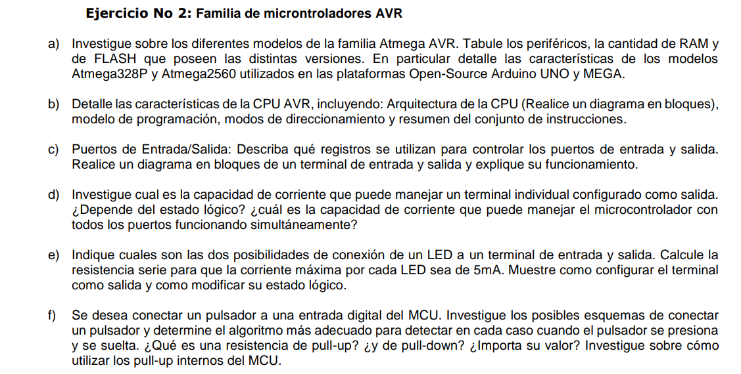

a) Modelos de la Familia Atmega AVR
La familia Atmega AVR comprende una amplia variedad de microcontroladores diseñados por Atmel (actualmente Microchip Technology), orientados a aplicaciones embebidas de bajo consumo y alto rendimiento en sistemas de control. Estos microcontroladores se destacan por contar con una arquitectura de Harvard, lo que significa que poseen memorias separadas para instrucciones y datos. A continuación se presenta una tabla comparativa simplificada con algunos de los modelos más comunes, destacando la cantidad de memoria FLASH, RAM y algunos periféricos relevantes. En particular, se detalla el Atmega328P (usado en Arduino UNO) y el Atmega2560 (usado en Arduino MEGA).

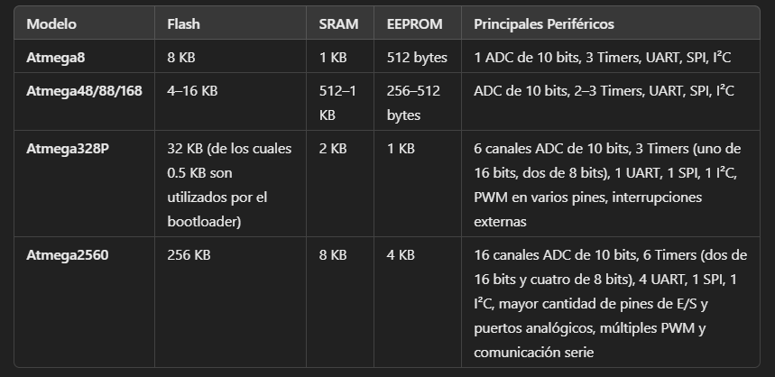

Detalles de Atmega328P y Atmega2560
Atmega328P (Arduino UNO):
- Memoria: 32 KB de memoria FLASH (con 0.5 KB reservado para el bootloader), 2 KB de SRAM y 1 KB de EEPROM.
- Periféricos:
  - ADC: 6 canales de 10 bits.
  - Timers: Un temporizador de 16 bits y dos temporizadores de 8 bits.
  - Comunicación: 1 UART para comunicación serial, interfaces SPI e I²C.
  - PWM: Varias salidas PWM para controlar dispositivos como motores o LEDs.
- Aplicaciones: Es ideal para proyectos de menor envergadura donde se requiere un número moderado de E/S y periféricos, como controles sencillos, sensores y dispositivos interactivos.
Atmega2560 (Arduino MEGA):
- Memoria: 256 KB de memoria FLASH, 8 KB de SRAM y 4 KB de EEPROM.
- Periféricos:
  - ADC: 16 canales de 10 bits, lo que permite un mayor número de entradas analógicas.
  - Timers: Dispone de dos temporizadores de 16 bits y cuatro de 8 bits, proporcionando mayor flexibilidad para tareas de temporización y generación de PWM.
  - Comunicación: Cuenta con 4 puertos UART, facilitando la comunicación simultánea con varios dispositivos, además de interfaces SPI e I²C.
  - E/S: Más pines digitales y analógicos que el Atmega328P, permitiendo diseños con mayor complejidad y mayor cantidad de sensores y actuadores.
- Aplicaciones: Es ideal para proyectos complejos, controladores industriales, robots avanzados y sistemas donde se requiere una alta cantidad de entradas/salidas y comunicación simultánea con múltiples dispositivos.
En resumen, la elección entre un modelo y otro dependerá de la complejidad del proyecto y los recursos requeridos. Mientras el Atmega328P es adecuado para proyectos compactos y con menos requerimientos, el Atmega2560 ofrece mayores recursos y flexibilidad para proyectos de mayor envergadura.

b) Características de la CPU AVR
La CPU AVR es el núcleo central de los microcontroladores de la familia Atmega. Se caracteriza por contar con una arquitectura Harvard de 8 bits (aunque algunas variantes pueden considerarse de 8/16 bits en ciertas operaciones) y es conocida por su eficiencia energética y rendimiento en tiempo real.
Arquitectura y Diagrama en Bloques
La arquitectura AVR se puede describir a través de los siguientes bloques principales:

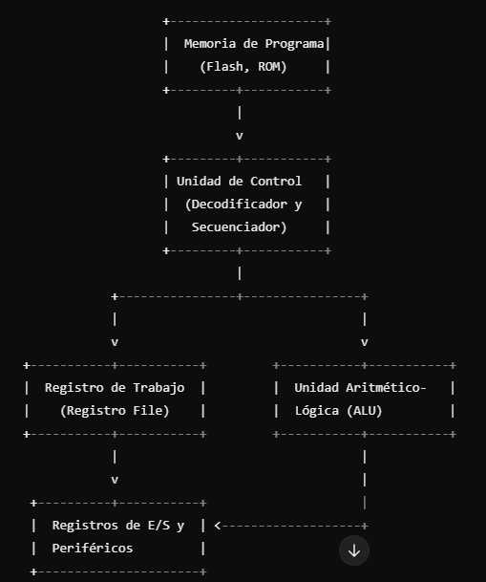

Descripción de los bloques:
- Memoria de Programa:
Aquí se almacena el código del programa (firmware) en formato FLASH. Esta separación (arquitectura Harvard) permite que el microcontrolador lea instrucciones y datos de manera simultánea.
- Unidad de Control:
Se encarga de decodificar las instrucciones del programa y generar las señales de control necesarias para la ejecución de cada instrucción.
- Registro de Trabajo (Registro File):
Conjunto de registros de 8 bits que se utilizan para almacenar datos temporales y realizar operaciones aritméticas y lógicas. Son de acceso muy rápido, lo que contribuye a la eficiencia de la CPU.
- Unidad Aritmético-Lógica (ALU):
Es el corazón de la CPU para el procesamiento de datos, encargada de realizar operaciones aritméticas (suma, resta, etc.) y lógicas (AND, OR, NOT, etc.).
- Registros de E/S y Periféricos:
Esta área está mapeada en el espacio de direcciones de datos y se utiliza para controlar dispositivos de entrada/salida y otros periféricos integrados, tales como temporizadores, convertidores analógico-digitales (ADC), y comunicaciones.
Modelo de Programación
El modelo de programación AVR se basa en el paradigma imperativo y secuencial, en el que se escribe código en C o ensamblador para definir el comportamiento del microcontrolador. Gracias a su arquitectura Harvard, el programa y los datos se almacenan en memorias separadas, lo que optimiza la velocidad de ejecución al permitir el acceso concurrente a ambos.
Modos de Direccionamiento
Los microcontroladores AVR soportan varios modos de direccionamiento que facilitan el acceso a los operandos. Entre los modos más comunes se encuentran:
- Direccionamiento Inmediato:
El operando se encuentra especificado directamente en la instrucción.
Ejemplo: LDI R16, 0xFF carga el valor 0xFF en el registro R16.
- Direccionamiento Directo:
Se accede a una posición fija de la memoria de datos.
Ejemplo: LD R16, X donde X es una dirección en el registro de direcciones.
- Direccionamiento Indirecto:
Se utiliza un registro puntero (como X, Y o Z) para acceder a la memoria.
Ejemplo: LD R16, Z+ carga el dato apuntado por el registro Z y luego incrementa Z.
- Direccionamiento Relativo:
Utilizado para saltos en el código, donde la dirección destino se especifica como un desplazamiento relativo a la instrucción actual.
Ejemplo: RJMP etiqueta
Estos modos permiten a los desarrolladores escribir código flexible y optimizado, utilizando registros y punteros para acceder de forma dinámica a la memoria.
Resumen del Conjunto de Instrucciones
El conjunto de instrucciones AVR es reducido y eficiente, lo que favorece la rapidez de ejecución y el bajo consumo. Algunas características relevantes son:
- Instrucciones Aritméticas y Lógicas:
Sumas, restas, multiplicaciones (en algunos modelos) y operaciones lógicas (AND, OR, XOR, etc.).
- Instrucciones de Control de Flujo:
Saltos condicionales e incondicionales, bucles y llamadas a subrutinas. La estructura de las instrucciones de salto se beneficia del direccionamiento relativo.
- Instrucciones de Manipulación de Datos:
Carga (LD), almacenamiento (ST) y transferencia de datos entre registros y la memoria.
- Instrucciones Especializadas:
Por ejemplo, instrucciones para operaciones en bits (como rotaciones y desplazamientos) y para el manejo de interrupciones.
El diseño del conjunto de instrucciones permite que las operaciones sean ejecutadas en uno o pocos ciclos de reloj, lo que es fundamental para aplicaciones en tiempo real.

c) Puertos de Entrada/Salida (E/S)
En los microcontroladores AVR, el control de los puertos de E/S se realiza mediante registros mapeados en el espacio de datos. Los registros principales utilizados son:
- DDR (Data Direction Register):
Define la dirección de cada pin del puerto. Si un bit en DDR se establece en 1, el pin se configura como salida; si se establece en 0, se configura como entrada.
- PORT:
Cuando el pin se configura como salida, el registro PORT contiene el valor que se enviará a la línea. En el caso de pines configurados como entrada, escribir en PORT se utiliza para habilitar o deshabilitar resistencias pull-up internas.
- PIN:
Es un registro de lectura que permite conocer el estado actual de los pines configurados como entrada.
Ejemplo Práctico de Configuración de un Puerto
A continuación se muestra un ejemplo en C (utilizando registros propios de AVR, tal como se hace en entornos como Atmel Studio o el IDE de Arduino en modo bajo nivel):

#include <avr/io.h>

int main(void) {
// Configuramos el puerto B:
// DDRB: Si el bit correspondiente es 1, el pin se define como salida.
// En este ejemplo, configuramos PB0 y PB1 como salidas.
DDRB |= (1 << DDB0) | (1 << DDB1);

// Para activar una resistencia pull-up en un pin configurado como entrada,
// se escribe 1 en el registro PORT correspondiente.
// Suponiendo que queremos habilitar pull-up en PB2:
DDRB &= ~(1 << DDB2); // Configuramos PB2 como entrada
PORTB |= (1 << PORTB2); // Habilitamos la resistencia pull-up

// Bucle principal
while (1) {
// Si deseamos encender un LED conectado a PB0, escribimos un 1 en PORTB.
PORTB |= (1 << PORTB0);

// Para apagarlo, escribimos un 0:
PORTB &= ~(1 << PORTB0);

// Para leer el estado del pin PB2 (entrada):
if (PINB & (1 << PINB2)) {
// Acciones si PB2 está en estado alto
} else {
// Acciones si PB2 está en estado bajo
}
}
return 0;}
En este ejemplo se aprecia cómo se configuran y utilizan los registros DDR, PORT y PIN para controlar el comportamiento de los pines de un puerto del microcontrolador AVR. Esta metodología es fundamental para gestionar tanto salidas (como LEDs o motores) como entradas (como botones o sensores).

d) Capacidad de Corriente en Terminales de Salida
Corriente Individual y Dependencia del Estado Lógico
En los microcontroladores basados en AVR (por ejemplo, Atmega328P o Atmega2560) cada pin de entrada/salida (I/O) está diseñado para sorber (sink) o proveer (source) una cantidad limitada de corriente. Las especificaciones del fabricante indican que:
- Corriente máxima por pin:
  - Típicamente, cada pin puede manejar hasta 40 mA como máximo. Sin embargo, se recomienda operar en torno a 20–25 mA para asegurar la fiabilidad y evitar estrés térmico o degradación a largo plazo.
- Dependencia del estado lógico:
  - Salida en estado lógico alto (HIGH): El pin actúa como fuente (source) y entrega corriente a la carga conectada.
  - Salida en estado lógico bajo (LOW): El pin actúa como sumidero (sink) y absorbe corriente procedente de la carga.
Es importante destacar que, aunque el valor máximo declarado (40 mA) es similar en ambas direcciones, el comportamiento físico (capacidad de proveer o absorber corriente) puede variar ligeramente y depende de la tecnología interna del microcontrolador. La hoja de datos (datasheet) especifica los límites y se recomienda no exceder los valores recomendados para cada caso.
Corriente Total del Microcontrolador
Además de la corriente individual por pin, existe un límite global en el total de corriente que el microcontrolador puede suministrar o absorber a través de todos sus pines de E/S. Por ejemplo:
- En el Atmega328P se establece un límite global que suele estar en el orden de 200 mA o menos, dependiendo del encapsulado y las condiciones térmicas.
- Para el Atmega2560, aunque dispone de más pines, se debe respetar un límite global similar, ya que la disipación de energía y el manejo térmico se distribuyen en el chip.
Este límite global es importante en aplicaciones donde se conectan múltiples cargas (como LEDs, relés, etc.) simultáneamente. Se debe considerar que, si se excede el consumo total permitido, se pueden producir fallos en la operación o incluso daños al dispositivo.

e) Conexión de un LED a un Terminal de I/O
Existen dos formas comunes de conectar un LED a un pin del microcontrolador:
1. Configuración de Suministro (Sourcing)
En este esquema, el LED se conecta de tal manera que:
- El ánodo del LED se conecta al terminal del microcontrolador.
- El cátodo se conecta, a través de una resistencia en serie, a tierra (GND).
Funcionamiento:
- Cuando el pin se configura en estado alto (HIGH), se suministra voltaje al LED, permitiendo que la corriente fluya desde el pin hacia tierra, encendiendo el LED.
- Cuando el pin se pone en bajo (LOW), el LED se apaga.
2. Configuración de Sumidero (Sinking)
En este esquema, se conecta de la siguiente manera:
- El ánodo del LED se conecta, a través de una resistencia, al voltaje de alimentación (Vcc).
- El cátodo se conecta al pin del microcontrolador.
Funcionamiento:
- Cuando el pin se configura en estado bajo (LOW), actúa como sumidero y la corriente fluye desde Vcc a través de la resistencia y el LED hacia el pin, encendiendo el LED.
- Cuando el pin se pone en alto (HIGH), la diferencia de potencial se reduce y el LED se apaga.
Cálculo de la Resistencia en Serie para el LED
Para limitar la corriente máxima a 5 mA, se utiliza la ley de Ohm. Supongamos que la tensión de alimentación es 5 V y el LED tiene una caída de tensión aproximada de 2 V (este valor varía según el color y tipo del LED). La resistencia necesaria se calcula de la siguiente forma:
Puedes utilizar un resistor de 600 Ω (o el valor comercial más cercano, por ejemplo 560 Ω o 680 Ω, según la tolerancia y la corriente deseada).
Ejemplo de Configuración de Terminal como Salida
A continuación se muestra un ejemplo en C para configurar un pin (por ejemplo, PD2 en un Atmega328P) como salida y modificar su estado para encender o apagar un LED:

#include <avr/io.h>
#include <util/delay.h>

#define LED_PIN PD2

int main(void) {
// Configurar PD2 como salida: se pone a 1 en el registro DDRD
DDRD |= (1 << LED_PIN);

while (1) {
// Encender el LED:
// En configuración sourcing: poner el pin en HIGH enciende el LED
PORTD |= (1 << LED_PIN);
_delay_ms(500);

// Apagar el LED:
PORTD &= ~(1 << LED_PIN);
_delay_ms(500);
}

return 0;}
En este ejemplo, se configura el pin PD2 como salida y se alterna su estado cada 500 ms, lo que permite encender y apagar el LED de forma intermitente.

f) Conexión de un Pulsador a una Entrada Digital del MCU
Esquemas de Conexión de un Pulsador
Existen dos esquemas básicos para conectar un pulsador a una entrada digital:
- Con Resistencia Pull-Up (Arriba)
  - Conexión:
    - El pulsador se conecta entre la entrada digital y tierra (GND).
    - Se utiliza una resistencia pull-up (interna o externa) conectada entre el pin y Vcc.
  - Funcionamiento:
    - Estado normal (no presionado): La resistencia pull-up mantiene el pin en un nivel lógico alto (HIGH).
    - Cuando se presiona: El pulsador conecta directamente el pin a tierra, llevando la lectura a bajo (LOW).
  - Algoritmo de Detección:
    - Leer el pin digital; si se detecta un nivel bajo y se mantiene durante un período (para evitar rebotes), se considera que el pulsador está presionado.
    - Cuando la lectura vuelve a alto y se estabiliza, se considera que el pulsador se ha soltado.
- Con Resistencia Pull-Down (Abajo)
  - Conexión:
    - El pulsador se conecta entre la entrada digital y Vcc.
    - Se utiliza una resistencia pull-down conectada entre el pin y GND.
  - Funcionamiento:
    - Estado normal (no presionado): La resistencia pull-down mantiene el pin en un nivel lógico bajo (LOW).
    - Cuando se presiona: El pulsador conecta el pin a Vcc, elevando la lectura a alto (HIGH).
  - Algoritmo de Detección:
    - Leer el pin digital; si se detecta un nivel alto sostenido durante un tiempo (después de la estabilización por rebote), se interpreta como pulsador presionado.
    - La transición de alto a bajo indica que se ha soltado el pulsador.
Elección del Esquema
En muchos microcontroladores AVR, como el Atmega328P, se disponen de resistencias pull-up internas que se pueden activar mediante software. Por ello, el esquema con pull-up interno es común, ya que:
- No requiere componentes externos adicionales.
- Se minimiza la susceptibilidad a ruidos, ya que la mayoría de las placas utilizan lógica activa baja (pulsador presionado = LOW).
Ejemplo de Configuración y Detección de un Pulsador con Pull-Up Interno
A continuación se muestra un ejemplo de código para configurar un pin (por ejemplo, PB0) como entrada con resistencia pull-up interna y detectar la acción de un pulsador:

#include <avr/io.h>
#include <util/delay.h>

#define BUTTON_PIN PB0

int main(void) {
// Configurar PB0 como entrada
DDRB &= ~(1 << BUTTON_PIN);
// Activar la resistencia pull-up interna para PB0
PORTB |= (1 << BUTTON_PIN);

while (1) {
// Leer el estado del pulsador
// Debido al pull-up, si el botón no se presiona, el pin leerá HIGH.
// Si se presiona, se conecta a GND y se lee LOW.
if (!(PINB & (1 << BUTTON_PIN))) { // Pulsador presionado (estado LOW)
// Aquí se puede implementar una demora (debounce) para confirmar la pulsación
_delay_ms(50); // Tiempo de anti-rebote
if (!(PINB & (1 << BUTTON_PIN))) {
// Acción al detectar pulsación
}
} else {
// Acción cuando el pulsador se suelta
}
_delay_ms(10);
}
return 0;
}
Algoritmo para Detección y Debounce
Para detectar de forma confiable la pulsación y liberación de un botón se debe:
- Leer el estado del pin en intervalos regulares.
- Aplicar un retardo (debounce) para filtrar fluctuaciones rápidas causadas por el contacto mecánico.
- Comparar el estado durante un período de tiempo para confirmar la transición (por ejemplo, de HIGH a LOW para pulsación y viceversa para liberación).
¿Qué es una Resistencia?
Una resistencia es un componente electrónico pasivo que se utiliza para limitar o regular la cantidad de corriente que circula en un circuito. Su función principal es:
- Limitar la corriente:
Protege otros componentes (como LEDs o transistores) evitando que se excedan los límites de corriente.
- Crear divisores de voltaje:
Permite obtener tensiones específicas dentro de un circuito.
- Establecer condiciones lógicas:
En configuraciones de entradas, las resistencias pull-up o pull-down ayudan a definir un estado lógico conocido en ausencia de una señal activa.
En el contexto de conectar un LED, la resistencia en serie es fundamental para asegurar que la corriente que fluye a través del LED no exceda el valor seguro (en este caso, 5 mA).
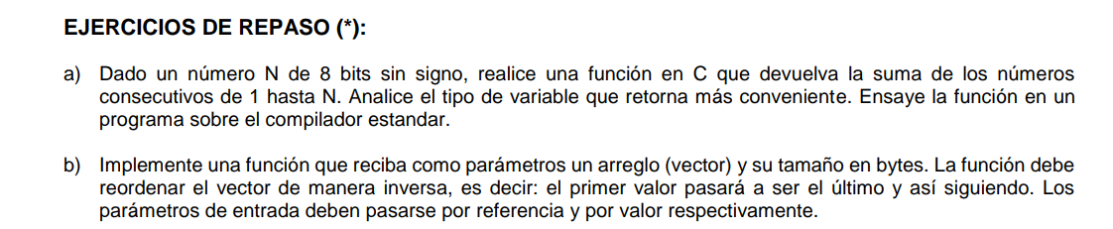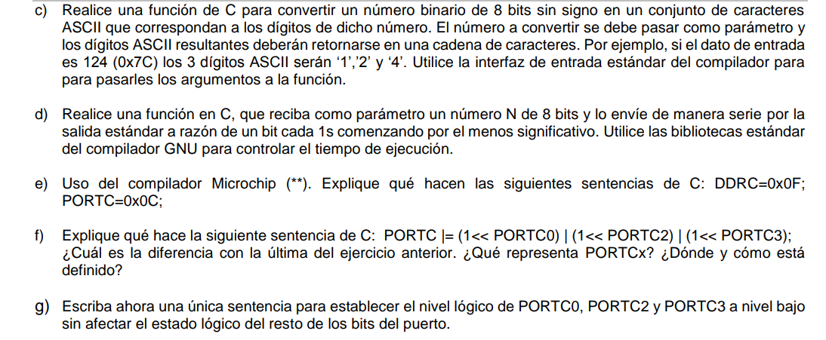

/*** Ejercicio I ***/
/******************************************************************************
Dado un número N de 8 bits sin signo, realice una función en C que devuelva la suma de los números
consecutivos de 1 hasta N. Analice el tipo de variable que retorna más conveniente. Ensaye la función en un
programa sobre el compilador estandar.
*******************************************************************************/
#include #include
uint16_t elpepe(uint8_t num){
uint16_t aux = 0;
int i;
for (i=0; i<=num; i++){
aux+= i;
}
return aux;
}
int main()
{
printf("%hhu",elpepe(3));
return 0;
}
/*** Ejercicio II ***/
/******************************************************************************
Implemente una función que reciba como parámetros un arreglo (vector) y su tamaño en bytes. La función debe
reordenar el vector de manera inversa, es decir: el primer valor pasará a ser el último y así siguiendo. Los
parámetros de entrada deben pasarse por referencia y por valor respectivamente.
*******************************************************************************/
#include #include
void elpepeinverso( int *vec, int num){
int cant = num/sizeof(int)-1;
printf("Aux: %d",cant);
int aux = 0;
int i;
for (i=0; i< cant/2 ; i++){
aux= vec[cant-i];
printf("Aux: %d",aux);
printf("\n");
vec[cant-i] = vec[i] ;
vec[i] = aux;
}
}
int main()
{
int vec[] = {1,2,3,4,5};
int i;
for (i=0; i< sizeof(vec)/sizeof(int); i++){
printf("%d",vec[i]);
}
elpepeinverso(vec, sizeof(vec));
for (i=0; i< sizeof(vec)/sizeof(int); i++){
printf("%d",vec[i]);
}
return 0;
}
/*** Ejercicio III ***/
/******************************************************************************
Realice una función de C para convertir un número binario de 8 bits sin signo en un conjunto de caracteres
ASCII que correspondan a los dígitos de dicho número. El número a convertir se debe pasar como parámetro y
los dígitos ASCII resultantes deberán retornarse en una cadena de caracteres. Por ejemplo, si el dato de entrada
es 124 (0x7C) los 3 dígitos ASCII serán ‘1’,’2’ y ‘4’. Utilice la interfaz de entrada estándar del compilador para
para pasarles los argumentos a la función.
*******************************************************************************/
#include #include
void num_a_ascci(uint8_t num, char cadena[3]){
for(int i=0;i<3;i++){
cadena[3-i-1] = (num % 10)+'0';
num = num/10;
}
printf("cadena: %s", cadena );
}
int main()
{
uint8_t numero=4;
char res[4];
num_a_ascci(numero, res);
return 0;}
/*** Ejercicio IV***/

/******************************************************************************

Realice una función en C, que reciba como parámetro un número N de 8 bits y lo envíe de manera serie por la
salida estándar a razón de un bit cada 1s comenzando por el menos significativo. Utilice las bibliotecas estándar
del compilador GNU para controlar el tiempo de ejecución.

*******************************************************************************/
#include <stdio.h>
#include <unistd.h> // Para usar la función sleep()
#include <stdint.h> // Para definir uint8_t

void enviar_bits_serialmente(uint8_t N) {
for (int i = 0; i < 8; i++) {
printf("%d\n", (N >> i) & 1); // Extrae y muestra el bit menos significativo primero
fflush(stdout); // Asegura que la salida se imprima inmediatamente
sleep(1); // Espera 1 segundo
}
}

int main() {
uint8_t numero = 0b10101010; // Número de ejemplo (170 en decimal)
enviar_bits_serialmente(numero);
return 0;
}

e) Explicación de las sentencias:
- DDRC = 0x0F;
Esta instrucción asigna el valor hexadecimal 0x0F (equivalente a 0000 1111 en binario) al registro DDRC (Data Direction Register del puerto C). Cada bit de este registro configura la dirección de un pin:
  - Bits con valor 1: el pin se configura como salida.
  - Bits con valor 0: el pin se configura como entrada.
Así, se configuran los pines C0, C1, C2 y C3 como salidas, mientras que los pines C4, C5, C6 y C7 se configuran como entradas.
- PORTC = 0x0C;
Esta instrucción asigna el valor hexadecimal 0x0C (equivalente a 0000 1100 en binario) al registro PORTC. Esto significa que:
  - Se establece el nivel lógico alto (1) en los pines C2 y C3.
  - Se establece el nivel lógico bajo (0) en los demás pines del puerto.
Con estas sentencias se inicializa el puerto C, definiendo cuáles pines serán salidas o entradas y cuál será el estado lógico inicial de los pines configurados como salida.

f) Explicación de la sentencia:
- Sentencia:

PORTC |= (1 << PORTC0) | (1 << PORTC2) | (1 << PORTC3);
- Qué hace:
Esta línea utiliza el operador OR asignación (|=) para modificar el registro PORTC sin alterar los bits que no se desean cambiar.
  - 1 << PORTC0, 1 << PORTC2 y 1 << PORTC3 generan máscaras con un 1 en la posición del bit correspondiente a cada pin.
  - Al combinarlas con el operador OR (|), se obtiene una máscara que tiene 1s en las posiciones de PORTC0, PORTC2 y PORTC3.
  - Luego, al aplicar PORTC |= ..., se fuerza a que estos bits se pongan a 1 sin modificar el estado de los demás bits del puerto.
- Diferencia con la sentencia anterior:
  - En PORTC = 0x0C; se asigna un valor fijo a todos los bits del puerto, lo que implica que se pierden los estados anteriores de los otros pines.
  - En PORTC |= ... solo se modifican los bits indicados, dejando intacto el resto del registro.
- ¿Qué representa PORTCx?
Los registros PORTx (en este caso, PORTC) son registros de hardware que permiten leer y escribir el estado lógico (alto o bajo) de los pines de un puerto del microcontrolador.
- ¿Dónde y cómo está definido?
Estos registros se definen en los archivos de cabecera (header files) proporcionados por el compilador o el fabricante del microcontrolador (por ejemplo, en sistemas basados en AVR se incluyen en <avr/io.h>). En dichos archivos se asignan direcciones de memoria específicas a cada registro, lo que permite su manipulación directa desde el código en C.

g) Sentencia para poner a nivel bajo PORTC0, PORTC2 y PORTC3:
Para establecer el nivel lógico bajo (0) en los pines PORTC0, PORTC2 y PORTC3 sin afectar el estado de los demás bits del puerto, se utiliza la siguiente sentencia:

PORTC &= ~((1 << PORTC0) | (1 << PORTC2) | (1 << PORTC3));
- Cómo funciona:
  - (1 << PORTC0) | (1 << PORTC2) | (1 << PORTC3) crea una máscara con 1s en las posiciones correspondientes a los pines que se desean poner a 0.
  - El operador ~ (complemento a nivel de bits) invierte la máscara, obteniéndose 0s en las posiciones de PORTC0, PORTC2 y PORTC3, y 1s en el resto.
  - La operación PORTC &= ... aplica un AND bit a bit entre el valor actual de PORTC y la máscara invertida, borrando (poniendo a 0) únicamente los bits deseados y preservando el resto.

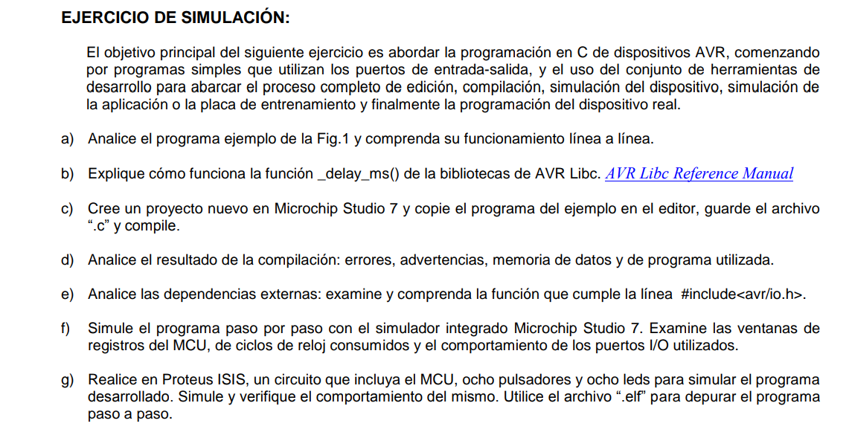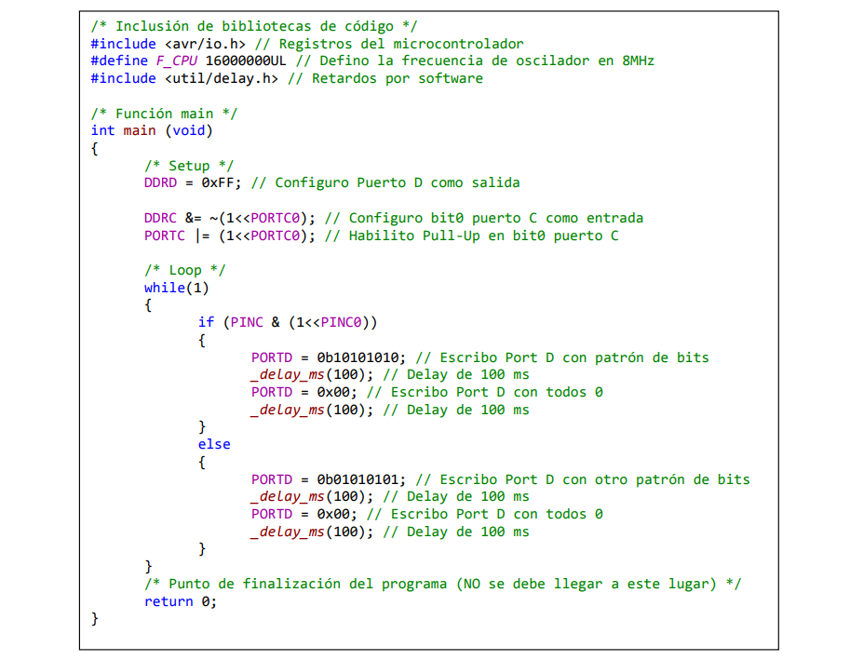
a) Resumen del funcionamiento general:
- Configuración Inicial: Se configuran los pines del Puerto D como salidas para mostrar patrones y se configura el pin 0 del Puerto C como entrada con una resistencia pull-up activada.
- Bucle Principal: De manera infinita, se verifica el estado del pin de entrada:
  - Si está en alto (estado sin intervención o botón no presionado), se envía un patrón de salida (10101010) seguido de una pausa, luego se apagan los pines.
  - Si está en bajo (por ejemplo, al presionar un botón), se envía el patrón inverso (01010101) con la misma secuencia de pausas y apagado.

/* Inclusión de bibliotecas de código */
#include <avr/io.h> // Permite el hardware del microcontrolador.
#define F_CPU 16000000UL // Define la frecuencia del oscilador a 8MHz
#include <util/delay.h> // Incluye funciones para generar retardos por software.

/* Función main */
int main (void)
{
/* Setup */
DDRD = 0xFF; // Configura todos los pines del Puerto D como salidas.
DDRC &= ~(1<<PORTC0); // Configura el pin 0 del Puerto C como entrada
PORTC |= (1<<PORTC0); // Activa la resistencia pull-up en el pin 0 del Puerto C para evitar flotaciones.

/* Loop */
while(1) // Bucle infinito para ejecutar el programa continuamente.
{
if (PINC & (1<<PINC0)) // Lee el estado del pin 0 del Puerto C; si es alto (pulled-up), entra en este bloque.
{
PORTD = 0b10101010; // Envía un patrón de bits (10101010) al Puerto D.
_delay_ms(100); // Espera 100 milisegundos.
PORTD = 0x00; // Apaga todos los pines del Puerto D (valor 0).
_delay_ms(100); // Espera otros 100 milisegundos.
}
else // Si el pin 0 del Puerto C está en bajo
{
PORTD = 0b01010101; // Envía el patrón inverso (01010101) al Puerto D.
_delay_ms(100); // Espera 100 milisegundos.
PORTD = 0x00; // Apaga nuevamente todos los pines del Puerto D.
_delay_ms(100); // Espera otros 100 milisegundos.
}
}
/* Punto de finalización del programa (NO se debe llegar a este lugar) */
return 0; } // Retorno de 0, aunque el código nunca lo alcanzará debido al bucle .
b)
La función _delay_ms(double __ms) genera retardos en milisegundos mediante bucles de espera basados en la frecuencia del microcontrolador (F_CPU).
Puntos clave:
- Usa instrucciones en ensamblador para contar ciclos de reloj y generar el retardo.
- Precisión dependiente de F_CPU: Debe definirse correctamente para evitar errores.
- Máximo retardo limitado: Para tiempos largos, dividir en varias llamadas (_delay_ms(100) en un bucle).
- Optimización del compilador: Se recomienda usar -O1 o mayor para mejorar precisión.

c-f) Hecho en el simulador

g) skip

